Velkommen til Danish Crown

Ved sygdom
Arbejdstiden
Kort om DC
Kontaktpersoner
Ved at arbejde med digitale tjeklister, registreringer og arbejdsinstruktioner kan man reducere fejl, spare tid og sikre en mere ensartet kvalitet i arbejdet. Samtidig bliver det nemmere at dele information mellem kolleger og på tværs af skift. Når en opgave er dokumenteret digitalt, kan andre hurtigt sætte sig ind i den og fortsætte arbejdet uden misforståelser.
På dette kursus tager vi udgangspunkt i deltagernes egne arbejdsopgaver og udfordringer. Vi arbejder praktisk med at omsætte daglige rutiner til enkle digitale løsninger, som kan bruges med det samme. Målet er ikke avancerede systemer, men små forbedringer, der gør en reel forskel i hverdagen og bidrager til en mere effektiv og tryg arbejdsplads.

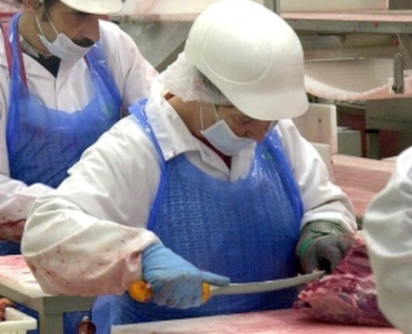
Digitalisering i produktionen handler ikke om at gøre arbejdet mere kompliceret – tværtimod. Formålet er at gøre hverdagen lettere, skabe bedre overblik og sikre, at vigtig viden ikke går tabt. Mange arbejdspladser bruger stadig papir, mundtlige beskeder eller rutiner, som kan være svære at huske og dele. Her kan simple digitale værktøjer som Word, Excel, OneNote og PowerPoint gøre en stor forskel.
Ved at arbejde med digitale tjeklister, registreringer og arbejdsinstruktioner kan man reducere fejl, spare tid og sikre en mere ensartet kvalitet i arbejdet. Samtidig bliver det nemmere at dele information mellem kolleger og på tværs af skift. Når en opgave er dokumenteret digitalt, kan andre hurtigt sætte sig ind i den og fortsætte arbejdet uden misforståelser.

På dette kursus tager vi udgangspunkt i deltagernes egne arbejdsopgaver og udfordringer. Vi arbejder praktisk med at omsætte daglige rutiner til enkle digitale løsninger, som kan bruges med det samme. Målet er ikke avancerede systemer, men små forbedringer, der gør en reel forskel i hverdagen og bidrager til en mere effektiv og tryg arbejdsplads.
Digitalisering i produktionen handler ikke om at gøre arbejdet mere kompliceret – tværtimod. Formålet er at gøre hverdagen lettere, skabe bedre overblik og sikre, at vigtig viden ikke går tabt. Mange arbejdspladser bruger stadig papir, mundtlige beskeder eller rutiner, som kan være svære at huske og dele. Her kan simple digitale værktøjer som Word, Excel, OneNote og PowerPoint gøre en stor forskel.

